((intitulé email))
Annonce Capcom – Monster Hunter World: Iceborne rafraîchit la Gamescom 2019 avec un nouveau trailer givré !

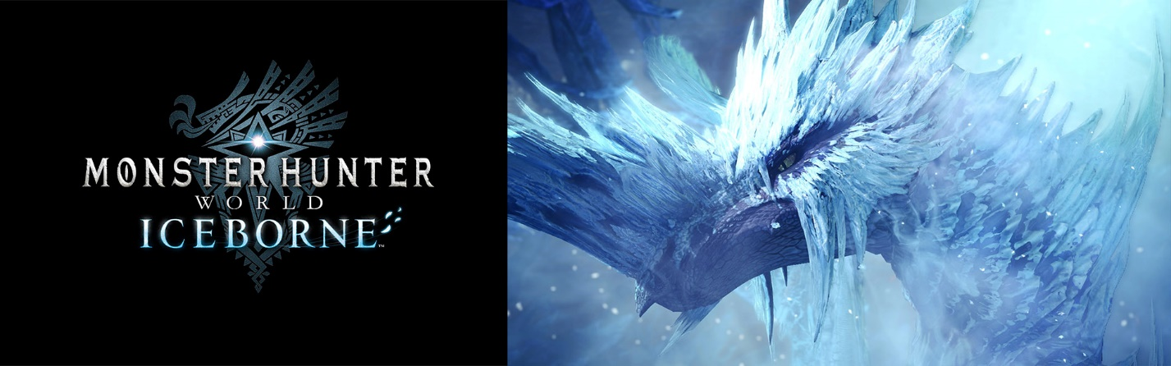


Saint-Germain-en-Laye, le 20 aout 2019

LE TRAILER DE LA GAMESCOM 2019 REVELE UNE NOUVELLE ARMURE OFFERTE ET DE NOUVELLES CREATURES POUR MONSTER HUNTER WORLD: ICEBORNE
A l’occasion de la Gamescom 2019, plus grand salon européen de jeux vidéo, Capcom dévoile une nouvelle bande-annonce de ICEBORNE, l’extension massive du hit MONSTER HUNTER: WORLD prévue pour le 6 septembre sur PS4 et Xbox One et en janvier sur PC.

Capcom propose aujourd’hui une nouvelle bande-annonce de Iceborne, l'extension massive et très attendue de Monster Hunter: World, le best-seller de Capcom. Les vidéos révèlent plus d'informations sur les nouveaux monstres présents et plus de détails sur le Velkhana, le mystérieux Dragon Ancien de retour dans la saga. De nouvelles options seront disponibles pour aider les apprentis chasseurs à progresser dans le jeu et encourager les joueurs expérimentés à aider les autres.

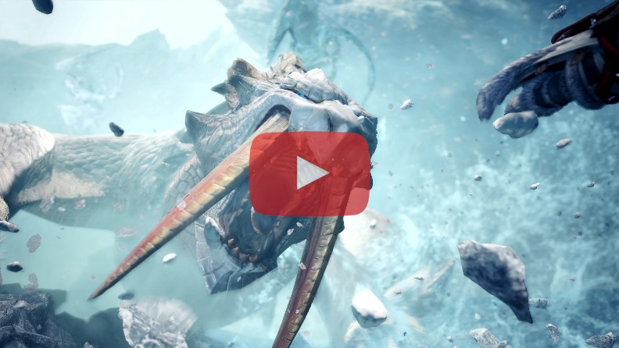
Retrouvez le nouveau trailer de MONSTER HUNTER WORLD: ICEBORNE sur Youtube.
Téléchargez le trailer et les visuels de MONSTER HUNTER WORLD: ICEBORNE en cliquant ici.

Iceborne comprendra une multitude de nouveaux monstres et de sous-espèces toujours prêts à rendre la vie dure aux chasseurs les plus expérimentés. Très appréciée des fans de la série, la brutale Vouivre Brachydios fait son grand retour, pourvue de ses célèbres attaques explosives à base de boue, tandis que Namielle, un tout nouveau mystérieux Dragon Ancien, lance de puissantes attaques d'eau. De nouveaux détails sur le Velkhana ont également été révélés. Le souffle glacé de ce dragon Ancien peut entraîner la formation de piliers gelés sur le champ de bataille, que les chasseurs peuvent utiliser pour envisager de nouvelles stratégies de combat.
Un set d'armure « Gardien » sera fourni gratuitement à tous les chasseurs, possédant Iceborne ou pas, à la suite d’une mise à jour du titre le 4 septembre prochain, deux jours avant le lancement de l'extension. Cet ensemble d'armure évolutif offre une défense accrue et des compétences pour aider les chasseurs à survivre dans le Nouveau Monde. Cette armure, bien améliorée par rapport à celle proposée à l’origine au début de l’aventure, s’adresse tout spécialement aux nouveaux chasseurs de Monster Hunter: World afin de les aider à progresser plus rapidement dans l'histoire principale et ainsi atteindre le niveau qui leur donnera accès à Iceborne.
Pour la première fois dans la saga, les développeurs ont implémenté un système de récompenses aux chasseurs expérimentés qui aideront ceux qui le sont moins à progresser plus rapidement. Ils se verront attribuer des pendentifs et des trophées exclusifs dans le jeu pour avoir aidé des chasseurs de rangs inférieurs aux leurs.
-------------------------
Monster Hunter: World sera nécessaire pour accéder à la version complète de l’extension ICEBORNE. Tous les joueurs de ICEBORNE pourront profiter immédiatement de certaines nouvelles options de jeu telles que les nouvelles caractéristiques de la Fronde et les mises à jour d'armes ; ils devront avoir terminé l'histoire principale au rang de chasseur 16 pour accéder à la nouvelle histoire et aux quêtes de Iceborne.
Les possesseurs de Monster Hunter: World PS4 et Xbox One peuvent actuellement pré-commander l'extension Iceborne™ en DLC numérique en édition Standard ou en édition Digital Deluxe comprenant à la fois l'extension Iceborne et un Kit Deluxe contenant différents éléments cosmétiques exclusifs.
Pour les nouveaux venus, La Master Edition de Monster Hunter World : Iceborne contenant à la fois le jeu d’origine Monster Hunter World™ et l'extension Iceborne est disponible en pré-commande en version physique et sera disponible à l'achat numérique le 6 septembre.
Toute personne pré-commandant une édition dématérialisée ou physique recevront en bonus exclusif un set d’armure Yukumo dans les enseignes partenaires.
Monster Hunter World: Iceborne est un jeu d’action/RPG prévu pour le 6 septembre 2019 sur Playstation 4 et Xbox One et en janvier sur PC.
Retrouvez toutes les informations sur le titre sur le site officiel : www.monsterhunterworld.com/fr/

Merci
Cyril et l’équipe de Capcom France

Tous les éléments visuels des jeux Capcom sont disponibles sur l’extranet presse : www.capcomeuro-press.com

Pour toute info complémentaire, n’hésitez pas à nous contacter.
Contact Presse : Capcom
Cyril Berrebi
Cyril.berrebi@capcom.com

Contact Presse : Agence Warning Up
Yann Roskell
01 53 86 70 13
y.roskell@warningup.com

Mélanie Morgado
01 53 86 88 03
m.morgado@warningup.com

A propos de Capcom :
Capcom Co., Ltd. (株式会社カプコン) est un des leaders mondiaux du jeu vidéo, développeur, éditeur et distributeur pour consoles, PC et appareils portables. Fondée en 1983, l'entreprise a créé des centaines de jeux, dont les franchises à succès Resident Evil®, Street Fighter®, Monster Hunter®, Ace Attorney®, Mega Man® et Devil May Cry®. Capcom est présent aux Etats-Unis, au Royaume-Uni, en France, en Allemagne, à Tokyo, à Hong-Kong et en Corée, avec un siège social à Osaka.
Pour plus d'informations, rendez-vous sur www.capcom.com ou www.capcom-unity.com.
Capcom, le logo Capcom, Ace Attorney, Devil May Cry, Mega Man, Monster Hunter et Resident Evil sont soit des marques déposées ou des marques de Capcom Co., Ltd., aux Etats-Unis ou tout autres pays. Street Fighter est une marque déposée de Capcom U.S.A., Inc.



